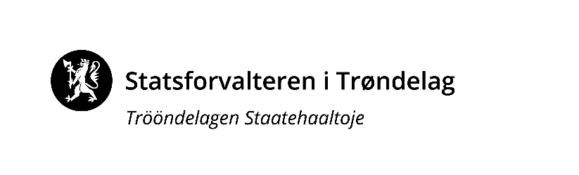

Informasjon fra Landbruksdirektoratet om Smartbells AS

Selskapet Smartbells AS er under konkursbehandling i Trøndelag tingrett. Selskapet har solgt produktet Smartbjella, som mange sauebønder har fått tilskudd til å kjøpe blant annet via ordningen Tilskudd til tiltak i beiteområder. For å kunne se hvor bjellene befinner seg må saueeier bruke en applikasjon som eies av Smartbells AS. Applikasjonen er ikke satt ut av drift som følge av konkursbehandlingen, men det er usikkert hva som skjer med den fremover.
Bobestyrer i konkursboet opplyser at det har vært krevende å avklare konkursselskapets immaterielle rettigheter, men at målsetningen med arbeidet er å sette sammen et produkt som kan være interessant for potensielle kjøpere. Dersom man får inn en kjøper som vil videreføre selskapet er det mulig at man kan fortsette å bruke Smartbjellene fremover. Det er uklart om bostyret vil lykkes med arbeidet. Smartbells opplyser på egne nettsider at det er solgt 30 000 bjeller i Norge.
Det er oppnevnt borevisor i konkursboet som skal legge frem en foreløpig rapport. Denne er forventet å komme i løpet av denne uka, og vil legge grunnlaget for den videre behandlingen av konkursboet.
Landbruksdirektoratet ble kontaktet etter at et beitelag hadde tatt kontakt med landbruksveilederen i kommunen. Beitelaget lurte på om det er mulig å få tilskudd fra ordningen Tilskudd til tiltak i beiteområder for å erstatte bjeller fra Smartbells med bjellene til en konkurrerende tilbyder.
Landbruksdirektoratet anbefaler at man avventer situasjonen og ikke innvilger tilskudd til å erstatte bjeller fra Smartbells før konkursbehandlingen er ferdig eller før dersom det blir avklart om Smartbells ikke videreføres.

